活 板
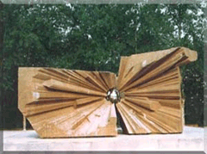
火药
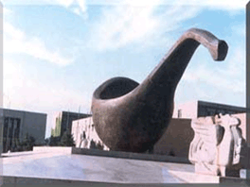
指南针
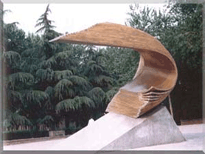
造纸术
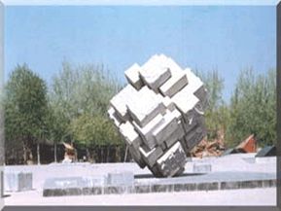
印刷术
在《辞海》中，对“印刷术”是这样介绍的：
我国是最早发明印刷术的国家。早期的印刷方法是把图文刻在木板上用水墨印刷的，称“刻板印刷术”。刻板印刷在我国唐代已开始盛行，并先后传至日本、朝鲜、越南、菲律宾、伊朗等国，影响到非洲和欧洲。宋代庆历年间（1041—1048），毕昇首创泥活字板，使书籍印刷更为方便。之后，又陆续出现用木、锡、铜和铅等金属制成活字板印刷书籍。1450年左右德人谷登堡用铅合金制成活字板，用油墨印刷，为现代金属活字印刷术奠定了基础。
可见，毕昇的活字印刷早于西方四百多年，毕昇开创了现代印刷术的先河。
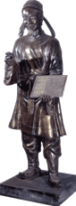
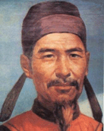
毕昇
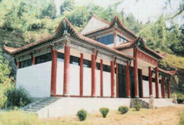
毕昇纪念馆·湖北英山
沈括，字存中，钱塘人，北宋著名科学家、军事家、政治家，“博学善文，于天文、方志、律历、音乐、医药、卜算无所不通，均有所论著”（《宋史·沈括传》）。
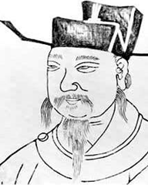
沈括
为了纪念沈括的功绩，人们将小行星2027命名为“沈括小行星”。

《梦溪笔谈》是一部笔记体著作，共30卷，现存26卷，内容涉及天文学、数学、地理、地质、物理、生物、医学和药学、军事、文学、史学、考古及音乐等学科。
《梦溪笔谈》是中国科学技术史上的一部百科全书式的重要文献。
著名科学家李约瑟称誉沉括“中国整部科学史中最卓越的人物”，赞许《梦溪笔谈》是“中国科技史上的坐标”。
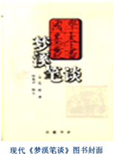
听范读，注音，练诵读：
薄（báo）如钱唇 蜡和（huò）纸灰之类
持就火炀（yánɡ）之 则字平如砥（dǐ）
更（ɡēnɡ）互用之 以纸帖（tiē）之
木格贮（zhù）之 不若燔（fán）土
用讫（qì）再……

活 板
沈括
板印书籍，唐人尚未盛为之。五代时始印五经，已后典籍皆为板本。
庆历中有布衣毕昇，又为活板。其法：用胶泥刻字，薄如钱唇，每字为一印，火烧令坚。先设一铁板，其上以松脂、蜡和纸灰之类冒之。欲印，则以一铁范置铁板上，乃密布字印，满铁范为一板，持就火炀之，药稍熔，则以一平板按其面，则字平如砥。若止印三二本，未为简易；若印数十百千本，则极为神速。常作二铁板，一板印刷，—板已自布字，此印者才毕，则第二板已具，更互用之，瞬息可就。每—字皆有数印，如“之”“也”等字，每字有二十余印，以备一板内有重复者。不用，则以纸帖之，每韵为一帖，木格贮之。有奇字素无备者，旋刻之，以草火烧，瞬息可成。不以木为之者，文理有疏密，沾水则高下不平，兼与药相粘，不可取；不若燔土，用讫再火令药熔，以手拂之，其印自落，殊不沾污。
昇死，其印为予群从所得，至今保藏。
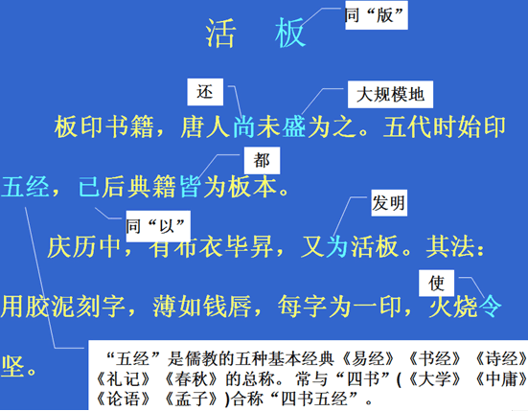
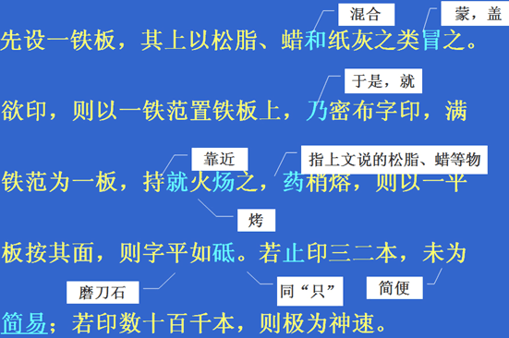
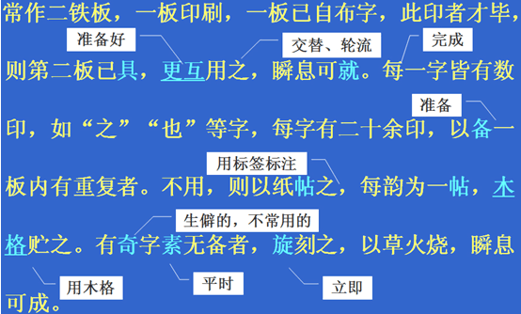
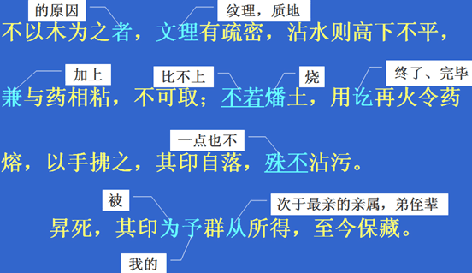
译文：活板
用雕板印刷书籍，唐朝人还没有大规模地这么做。五代的时候才（用雕版）印刷五经，以后的经典文献就都是雕版印刷的本子了。
宋朝庆历年间，有个叫毕昇的平民，又发明了活字版（印刷）。它的方法是：用黏土刻字，字模薄得像铜钱边缘似的，每个字刻一个字模，用火烧使它坚硬。
先设置一块铁板，在它的上面用松脂、蜡混合着纸灰一类东西覆盖好。想要印刷，就把一个铁框子放在铁板上面，便在铁框内密密地排上字模。排满了一铁框就成为一块印版，把它拿到火上烘烤；待铁板上的药物稍稍熔化，就用一块平板按在字模上面，那么（所有排在板上的）字模就像磨刀石那样平。如果只印三两本，不能算是简便；如果印几十本乃至成百上千本，那就极其快速。
通常是做两块铁板，这一块在印刷，那一块已另外在排字了。这块印刷才完，第二块板已准备好了，两块相互交替使用，很短的时间就能完成。每一个字都有好几个印模，像“之”、“也”等字，每个字有二十多个印模，用来准备同一版内有重复的字。不用时，就用纸条给它们作标志，（按照字的韵部分类）每一个韵部做一个标签，用木格子把它们贮存起来。遇到平时没有准备的生僻字，随即刻制，用草烧火烘烤，一会儿就能制成功。
不用木料制作字模的原因，是因为木料的纹理有疏有密，一沾水就会变得高低不平。再加上木刻的字会和药物粘在一起，（拆板时）拿不下来；不像用胶泥烧制的字模，印完后再用火一烤，使药物熔化，用手轻轻一掸，那些字模就会自己掉下来，一点也不会被药物弄脏。
毕昇死后，他的字模被我的堂兄弟和侄儿们得到，到今天还珍贵地收藏着。
翻译练习
板印书籍，唐人尚未盛为之。五代时始印五经，已后典籍皆为板本。
庆历中，有布衣毕昇，又为活板。其法用胶泥刻字，薄如钱唇，每字为一印，火烧令坚先设一铁板，其上以松脂、蜡和纸灰之类冒之。欲印，则以一铁范置铁板上，乃密布字印，满铁范为一板，持就火炀之；药稍熔，则以一平板按其面，则字平如砥。若止印三二本，未为简易；若印数十百千本，则极为神速。常作二铁板，一板印刷，一板已自布字，此印者才毕，则第二板已具，更互用之，瞬息可就。每一字皆有数印，如“之”“也”等字，每字有二十余印，以备一板内有重复者。不用，则以纸帖之，每韵为一帖，木格贮之。有奇字素无备者，旋刻之，以草火烧，瞬息可成。不以木为之者，文理有疏密，沾水则高下不平，兼与药相粘，不可取；不若燔土，用讫再火令药熔，以手拂之，其印自落，殊不沾污。
昇死，其印为予群从所得，至今保藏。
分析课文
板印书籍，唐人尚未盛为之。五代时始印五经，已后典籍皆为板本。
刻板印刷发展情况。
庆历中，有布衣毕昇，又为活板。
呼应上下文，说明活板是在印刷术上继刻板之后的“又”一大发明
第一层，介绍活板发明的时间，发明人的身份及姓名。
其法
其法：用胶泥刻字，薄如钱唇，每字为一印，火烧令坚。先设一铁板，其上以松脂、蜡和纸灰之类冒之。欲印，则以一铁范置铁板上，乃密布字印，满铁范为一板，持就火炀之；药稍熔，则以一平板按其面，则字平如砥。若止印三二本，未为简易；若印数十百千本，则极为神速。常作二铁板，一板印刷，一板已自布字，此印者才毕，则第二板已具，更互用之，瞬息可就。
总领后文，引出活板的制作及下文活板的用法和功效等。
用胶泥刻字，薄如钱唇
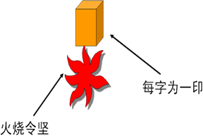
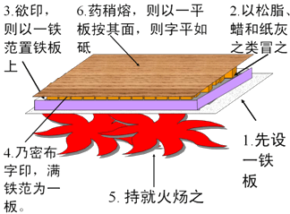
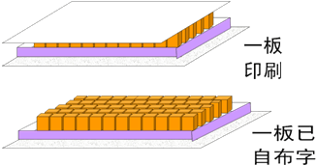
更互用之,瞬息可就。
其法：用胶泥（原料）刻字，薄如钱唇（刻法），每字为一印（特点），火烧令坚（成型）。先设一铁板（设铁板），其上以松脂、蜡和纸灰之类冒之（冒药物）。欲印，则以一铁范置铁板上，乃密布字印，满铁范为一板（排字模），持就火炀之（就火炀）；药稍熔，则以一平板按其面（平模面），则字平如砥。若止印三二本，未为简易（神速）；若印数十百千本，则极为神速。常作二铁板，一板印刷，一板已自布字，此印者才毕，则第二板已具，更互用之，瞬息（瞬息）可就。
第二层：介绍活学印刷的制板印刷程序。
有的字如“之”、“也”用的较多，怎么办？
活字不用时怎么存放呢？
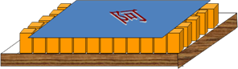
以纸帖之，每韵为一帖，木格贮之。
如果遇到生僻而平时没有准备的字，怎么办呢？
旋刻之，以草火烧，瞬息可成。
为什么不用木料刻字印而用胶泥呢?
文理有疏密，沾水则高下不平，兼与药相粘，不可取；不若燔土，用讫再火令药熔，以手拂之，其印自落，殊不沾污。
每一字皆有数印，如“之”“也”等字，每字有二十余印，以备一板内有重复者。一字多印
不用，则以纸帖之，每韵为一帖，木格贮之。按韵贮藏
有奇字素无备者，旋刻之，以草火烧，瞬息可成。奇字旋刻
不以木为之者，文理有疏密，沾水则高下不平，兼与药相粘，不可取；不若燔土，用讫再火令药熔，以手拂之，其印自落，殊不沾污。舍木取泥
第三层：介绍活字印刷的有关事项。
昇死，其印为予群从所得，至今保藏。
交代字模的下落。
整理文章结构
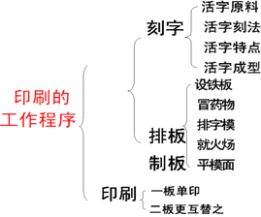
探究与思考
一、“活板”的“活”字体现在哪里？
活
每字为一印 字是活的
密布字印 排板是活的
二板更互用之 印刷方法是活的
每字皆有数印 字印数目是活的
奇字旋刻 做法是活的
印完后“火令药熔”字印“殊不沾污”
可继续使用也体现活
把活字板的灵活性、优越性和雕板作了形象的、生动的比较，突出“‘活’的特点，表现了活板技术的先进性。
二、本文是按什么说明顺序来说明的?
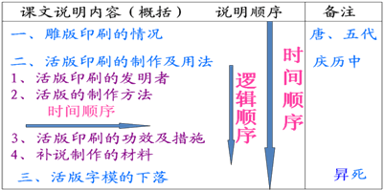
课外扩展
中国印刷术的发明与发展，按其在工艺技术发展上的阶段性，可划分为源头、古代、近代、现代四个历史时期。其中：
“源头”为印刷术的准备时期。内容包括印刷术的萌芽、雏形和成熟；织物、笔、墨、纸等印刷材料之具备；文字的产生、发展和规范。时间上从约公元前二十六世纪到公元六世纪末的隋朝，时跨三千余年。我们称其为“源头期”。
“古代”为印刷术的手工操作时期。内容包括中国传统的雕版印刷、活字印刷、套版印刷的应用和发展。时间上处在公元六世纪末到十九世纪初的清朝，时跨一千二百余年。我们称其为“古代期”。
“近代”是印刷术的机械操作时期。内容包括以平印、凸印、凹印为主的西方近代印刷术的传入和发展。时间上恰处中国近代前后，大约在公元十九世纪初到二十世纪七十年代。我们称其为“近代期”。
“现代”为印刷术以电子控制为主的自动化控制时期。内容包括电子排版、电子分色、电子雕版，辅以由电子控制的平版印刷和装订自动化。时间上起于本世纪七十年代，现仍在蓬勃发展中。我们称其为“现代期”。
作业：
1.将重点词语整理出来。
（1）通假字：已、板、止
（2）一词多义：为、印、火、以、就
2.查资料，写一篇介绍造纸术的说明文。
阅读练习
【甲】宋朝庆历年间，毕升发明了活字印刷。用粘性胶泥作成厚块，刻上一个一个字，用火把泥块烧硬。印书时，就把一个个活字块，按照书稿的次序，放在一块铁板上，用松香、蜡和纸灰等东西把它们粘在一起，用平板把字压平整，就可以印刷了。活字印刷速度快、质量好，制版比较容易，发现错误可以随时改正。印完，把版拆掉，活字可以继续使用。这是印刷史上划时代的改革。
【乙】庆历中，有布衣毕升，又为活板。其法：用胶泥刻字，薄如钱唇，每字为一印，火烧令坚。先设一铁板，其上以松脂、蜡和纸灰之类冒之。欲印，则以一铁范置铁板上，乃密布字印，满铁范为一板，持就火炀上；药稍熔，则以一平板按其面，则字平如砥。若止印三二本，未为简易；若印数十百千本，则极为神速。常作二铁板，一板印刷，一板已自布字，此印者才毕，则第二板已具，更互用之，瞬息可就。每一字皆有数印，如“之”“也”等字，每字有二十余印，以备一板内有重复者。不用，则以纸帖之，每韵为一帖，木格贮之。有奇字素无备者，旋刻之，以草火烧，瞬息可成。不以木为之者，文理有疏密，沾水则高下不平，兼与药相粘，不可取；不若燔土，再讫再火令药熔，以手拂之，其印自落，殊不沾污。
【点拨】甲文和乙文表现的是同一内容，但各有侧重。甲文重在介绍书籍的演变因而介绍得比较概括，乙文重在介绍活字印刷的工序，因而说明得具体而详细。
【精练】
1.甲文中划线的句子中“厚”字的意思 ；乙文划线的句子中的“薄”字的意思是 。
『正确答案』甲文中划线的句子中“厚”字的意思 活字模的厚度；乙文划线的句子中的“薄”字的意思是 字模上的笔画。

2.乙文中哪些句子说明活版的制版过程时说了甲文中说的“活字印刷速度快，质量好”?
『正确答案』质量好：则字平如砥。
速度快：若止印三二本，未为简易；若印数十百千本，则极为神速。常作二铁板，一板印刷，一板已自布字，此印者才毕，则第二板已具，更互用之，瞬息可就。

3.乙文在说明活版的制版过程时说“先设一铁板，其上以松脂、蜡和纸灰之类冒之”，这个句子中的“和”从词性上说，是一个 词，意为 ；甲文说“用松香、蜡和纸灰等东西把它们粘在一起”，句子中的“和”从词性上说是一个 词，读 。
『正确答案』动、混合、连、hé。

4.甲文和乙文为了说明活字印刷“活”的特征，都用了适当的说明方法，甲文主要用的是 ；乙文则主要用了 、 等方法。
『正确答案』作诠释、举例子、列数字、作比较。

5.选出下列各组句子中词义相同的一项（ ）
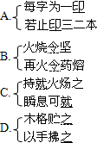
『正确答案』BD

6.从乙文中找出同义词和反义词各一组。
『正确答案』同义词：成------就
反义词：疏-------密、高-------下

7.乙文用的说明顺序是 ，甲文概括了毕升发明活字印刷的意义的一句话是 甲文中概括了毕升发明活字印刷的一句话是 。
『正确答案』逻辑顺序，这是印刷史上划时代的改革， 宋朝庆历年间，毕升发明了活字印刷。

8.活板印刷提高工效的具体方法有哪两条？请你用原文中最关键的两句话回答。（2分）
『正确答案』（1）常作二铁板，一板印刷，一板已自布字，此印者才毕，则第二板已具，更互用之，瞬息可就。（2）有奇字素无备者，旋刻之，以草火烧，瞬息可成。

9.根椐说明内容，写出活板印刷简要的工作流程。（2分）
『正确答案』刻字→排版→制版→印刷→拆版

基础练习：
一、给加点的字注音。
1.其上以松脂（ ）、蜡和（ ）纸灰冒之
『正确答案』其上以松脂（zhī）、蜡和（huò ）纸灰冒之

2.持就火炀（ ）之
『正确答案』持就火炀（yáng）之

3.更（ ）互用之
『正确答案』更（ gēng）互用之

4.则以纸帖（ ）之
『正确答案』则以纸帖（tiē）之

5.兼与药相粘（ ）
『正确答案』兼与药相粘（zhān）

6.不若燔（ ）土，用讫（ ）再火令药熔
『正确答案』不若燔（fán ）土，用讫（qì）再火令药熔

7.以手拂（ ）之
『正确答案』以手拂（fú）之

8.木格贮（ ）之
『正确答案』木格贮（zhù）之

9.殊（ ）不沾污
『正确答案』殊（shū）不沾污

10.其印为（ ）予（ ）群从所得
『正确答案』其印为（wéi）予（yú）群从所得
二、解释下列加点的字。
1.唐人尚未盛（ ）为之
『正确答案』唐人尚未盛（大规模地）为之

2.此印者才毕（ ）
『正确答案』此印者才毕（完成）

3.有奇字素（ ）无备者
『正确答案』有奇字素（平时）无备者

4.用讫再火（ ）令药熔
『正确答案』用讫再火（用火烤）令药熔

5.一板已自（ ）布字
『正确答案』一板已自（另外 ）布字

6.以松脂、蜡和（ ）纸灰之类冒之
『正确答案』以松脂、蜡和（混合）纸灰之类冒之

7.不若燔（ ）土
『正确答案』不若燔（烧）土

8.乃密布（ ）字印
『正确答案』乃密布（排列）字印

9.旋（ ）刻之
『正确答案』旋（立刻，随即）刻之

10.薄如钱唇（ ）
『正确答案』薄如钱唇（边缘）

11.则第二板已具（ ）
『正确答案』则第二板已具（准备好）

12.更互（ ）用之
『正确答案』更互（ 交替）用之

13.则字平如砥（ ）
『正确答案』则字平如砥（ 磨刀石）

14.若止（ ）三二本
『正确答案』若止（通“只”）三二本

15.以一铁范（ ）置铁板上
『正确答案』以一铁范（框子）置铁板上

16.瞬息可就（ ）
『正确答案』瞬息可就（完成）

三、解释下列加点字（一词多义）。
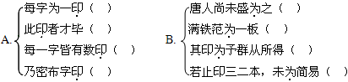
『正确答案』
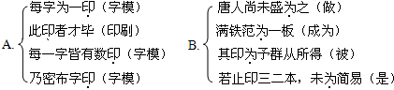

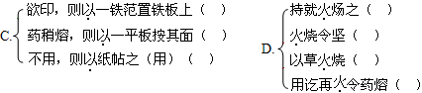
『正确答案』
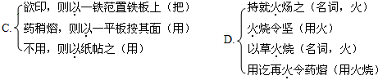

四、对句子的意思理解有误的是（ ）
A.每字为一印，火烧令坚。
译：每个字制成一个印模，用火烧使它坚硬。
B.药稍熔，则以一平板按其面，则字平如砥。
译：药灰稍稍熔化，就用一块平板按压字面，于是（所有排在板上的）字就平得跟磨刀石一样。
C.不用，则以纸帖之，每韵为一帖，木格贮之。
译：字印不用的时候，就（把活字分类）用纸条标记它，每韵归为一类，（分别）放在木格里。
D.不以木为之者，文理有疏密，沾水则高下不平，兼与药相粘，不可取。
译：不用木料刻制字印的原因，是因为木料的纹理有疏有密，沾了水就会变得高低不平，并且和药物粘在一起，所以不可取。
『正确答案』D

五、翻译下列句子。
1.此印者才毕，则第二板已具，更互用之，瞬息可就。
2.欲印则以一铁范置铁板上，乃密布字印，满铁范为一板，持就火炀之。
3.用讫再火令药熔，以手拂之，其印自落，殊不沾污。
『正确答案』
1.此印者才毕，则第二板已具，更互用之，瞬息可就。
译：这块印刷才完，第二块已准备好了，两块相互交替使用，很短的时间就能完成。
2.欲印则以一铁范置铁板上，乃密布字印，满铁范为一板，持就火炀之。
译：想要印刷，就把一个铁框子放在铁板上面，便在铁框内密密地排上字模，排满了一铁框就成为一块印版，把它拿到火上烘烤。
3.用讫再火令药熔，以手拂之，其印自落，殊不沾污。
译：印完后再用火一烤，使药物熔化，用手轻轻一掸，那些字模就会自己掉下来，一点也不会被药物弄脏。

六、①庆历中，有布衣毕昇，又为活板。②其法：用胶泥刻字，薄如钱唇，每字为一印，火烧令坚。③先设一铁板，其上以松脂、蜡和纸灰之类冒之。④欲印，则以一铁范置铁板上，乃密布字印，满铁范为一板，持就火炀之；药稍熔，则以一平板按其面，则字平如砥。⑤若止印三二本，未为简易；若印数十百千本，则极为神速。⑥常作二铁板，一板印刷，一板已自布字，此印者才毕，则第二板已具，更互用之，瞬息可就。⑦每一字皆有数印、如“之”“也”等字，每字有二十余印，以备一板内有重复者。⑧不用，则以纸帖之，每韵为一帖，木格贮之。⑨有奇字素无备者，旋刻之，以草火烧，瞬息可成。⑩不以木为之者，文理有疏密，沾水则高下不平，兼与药相粘，不可取；不若燔土，用讫再火令药熔，以手拂之，其印自落，殊不沾污。
1.活板的主要特征是（ ）
A.印刷速度快
B.印刷质量好
C.制版比较容易
D.印完，可以拆版
E.发现错误可以改正
F.活
『正确答案』F

2.这段文字说明的顺序是（ ）
A.时间顺序
B.空间顺序
C.逻辑顺序
D.程序顺序
『正确答案』C

3.这段文字中介绍活板的排版先后有五个步骤，它们的正确顺序是怎样的？请将它们的字母按顺序写出来（ ）
A.以火熔药
B.用药物蒙盖铁板
C.按平版面
D.设置铁板
E.排列字印
『正确答案』DBEAC

4.这段文字中说明活板印刷速度快的原句是“ ”和“ ”。
『正确答案』若印数十百千本，则极为神速。
此印者才毕，则第二板已具，更互用之，瞬息可就。

5.这段文字的⑦⑧⑨句说明的是（ ）
A.每一字皆有数印，以备一板内有重复者。
B.“之”“也”等字有二十余印，以备一板内有重复者。
C.活字的存放。
D.活板对印刷中会遇到的一板内有重复的字和生僻字的问题是如何解决的以及活字的存放方法。
『正确答案』D

6.活字的印模是用什么材料制作的？这种材料有什么优越性？
『正确答案』制作材料：胶泥。优越性：用完之后用火烤即可脱落，不和药物粘连。不像木活字遇水容易变形，而且容易和药物粘连。

7.指出下列句子所用的说明方法，填入括号内，并简析它们的表达作用。
『正确答案』
A.用胶泥刻字，薄如钱唇。（打比方）
作用：把字面厚度比作钱的边缘，及其形象直观准确的说明了字面的薄厚程度。
B.以一平板按其面，则字平如砥。（打比方）
作用：用“字平如砥”形容版上字模的平整，比喻形象准确，突现制版技术的精妙。
C.若止印三二本，未为简易；若印数十百千本，则极为神速。（列数字、作比较）
作用：通过印刷数目的列举、印刷速度的对比，准确说明了活字印刷的效能，在于印得越多越快，点明活字印刷在印刷史上的重大进步。
D.不以木为之者，文理有疏密，沾水则高下不平，兼与药相粘，不可取；不若燔土，用讫再火令药熔，以手拂之，其印自落，殊不沾污。（作比较）
作用：通过比较胶泥字模和木质字模的不同效果，显现胶泥字模的优越之处。
E.每一字皆有数印，如“之”“也”等字，每字有二十余印，以备一板内有重复者。（举例子、列数字）
作用：通过举“之”“也”等字的字模数字为例，表明字模数目是活的这一特点，显现活字印刷的优越性。

